|  |
| --- |
|  |
|  |
|  |
| **OPERAT SZACUNKOWY** |
| **OKREŚLENIE WARTOŚCI NIERUCHOMOŚCI LOKALOWEJ NR 12**  **POŁOŻONEJ W KALISZU, UL. KAZIMIERZA PUŁASKIEGO 21**  **POWIAT MIASTO KALISZ, WOJEWÓDZTWO WIELKOPOLSKIE**  **KSIĘGA WIECZYSTA NR KZ1A/00076401/2** |
|  |
| |  | | --- | | ***Numer sprawy: KM 738/13*** | | *Z WNIOSKU:*  ***Towarzystwo Ubezpieczeń EUROPA S.A***  *53-413 Wrocław, ul. Gwiaździsta 62*  *którego reprezentuje pełnomocnik: Radca Prawny Grzegorz Bobrowski*  *50-264 Wrocław, ul. Kilińskiego 30*  *PRZECIWKO:*  ***Remi Taylor***  *62-800 Kalisz, ul. Pułaskiego 21/12* | |
|  |
| **WARTOŚĆ RYNKOWA NIERUCHOMOŚCI LOKALOWEJ WYNOSI:** |
| **124 000,00 zł**  **słownie: sto dwadzieścia cztery tysiące złotych** |
|  |
| **DATA SPORZĄDZENIA:** |
| 14 grudnia 2016 r. |
|  |
| **OPERAT WYKONAŁ:** |
| Rzeczoznawca Majątkowy biegły sądowy Ewa Jung – nr uprawnień 5026 |
|  |

**SPIS TREŚCI**

[1. PRZEDMIOT I ZAKRES WYCENY 4](#_Toc471212458)

[1.1. Przedmiot wyceny. 4](#_Toc471212459)

[1.2. Zakres wyceny. 4](#_Toc471212460)

[2. CEL WYCENY 4](#_Toc471212461)

[3. PODSTAWY FORMALNE, PRAWNE I MERYTORYCZNE OPERATU SZACUNKOWEGO 4](#_Toc471212462)

[3.1. Podstawy formalne wyceny 4](#_Toc471212463)

[3.2. Podstawy prawne i merytoryczne 4](#_Toc471212464)

[3.3. Materiały pomocnicze. 5](#_Toc471212465)

[3.4. Źródła danych o nieruchomości 5](#_Toc471212466)

[4. DATY ISTOTNE DLA OKREŚLENIA WARTOŚCI NIERUCHOMOŚCI 5](#_Toc471212467)

[5. OPIS STANU NIERUCHOMOŚCI 5](#_Toc471212468)

[5.1. Stan prawny 5](#_Toc471212469)

[5.2. Opis głównych cech nieruchomości 6](#_Toc471212470)

[6. PRZEZNACZENIE NIERUCHOMOŚCI 10](#_Toc471212471)

[7. ANALIZA RYNKU NIERUCHOMOŚCI 10](#_Toc471212472)

[8. WYBÓR PODEJŚCIA, METODY I TECHNIKI WYCENY ORAZ WSKAZANIE RODZAJU OKREŚLONEJ WARTOŚCI 11](#_Toc471212473)

[8.1. Rodzaj określonej wartości 11](#_Toc471212474)

[8.2. Wybór podejścia, metody i techniki szacowania 11](#_Toc471212475)

[9. OBLICZENIE WARTOŚCI PRZEDMIOTU WYCENY 13](#_Toc471212476)

[9.1. Obliczenie wartości rynkowej 13](#_Toc471212477)

[10. WYNIK KOŃCOWY WYCENY WRAZ Z UZASADNIENIEM 16](#_Toc471212479)

[11. KLAUZULE 16](#_Toc471212480)

[12. ZAŁĄCZNIKI 16](#_Toc471212481)

**WYCIĄG Z OPERATU SZACUNKOWEGO**

|  |  |
| --- | --- |
| Opis przedmiotu wyceny: | Nieruchomość lokalowa - lokal mieszkalny nr 12 położony w Kaliszu, obręb 0035, 035 Śródmieście II, przy ul. Kazimierza Pułaskiego 21 o powierzchni użytkowej 40,53 m2, składający się z dwóch pokoi, kuchni, łazienki z wc, przedpokoju, usytuowany na 3 piętrze w budynku wielorodzinnym.  Udział związany z własnością lokalu, który stanowi prawo użytkowania wieczystego gruntu oraz części budynku i urządzenia, które nie służą wyłącznie do użytku właścicieli lokali – 321/10000  Księga wieczysta dla nieruchomości lokalowej – KZ1A/00076401/2  Budynek usytuowany jest na działkach gruntu nr 42 i 40/2  o powierzchni 0,0750 ha zapisanych w Księdze Wieczystej nr KZ1A/00042593/7. |
| Przeznaczenie: | SUiKZP: teren zabudowy usługowej |
| Właściciel: | Osoba fizyczna |
| Cel wyceny: | Celem wyceny jest określenie wartości rynkowej nieruchomości lokalowej dla potrzeb ustalenia ceny wywoławczej na licytacji publicznej w trybie egzekucji z nieruchomości. |
| Procedura szacowania: | Do wyceny nieruchomości zastosowano: - podejście porównawcze - metodę porównywania parami |
| Daty istotne dla operatu szacunkowego | Data, z której przyjęto stan nieruchomości - 17.11.2016 r.  Data oględzin nieruchomości - 17.11.2016 r.  Data, z której przyjęto poziom cen - 14.12.2016 r.  Data sporządzenia operatu - 14.12.2016 r. |
| Wartość rynkowa nieruchomości lokalowej: | **124 000 zł**  **słownie: sto dwadzieścia cztery tysiące złotych** |
| Wykonawca operatu szacunkowego: | Rzeczoznawca Majątkowy biegły sądowy  Ewa Jung  Nr uprawnień 5026 |
| Pieczęć i podpis rzeczoznawcy majątkowego: |  |

1. **PRZEDMIOT I ZAKRES WYCENY**
   1. **Przedmiot wyceny.**

Przedmiotem niniejszego opracowania jest nieruchomość lokalowa – lokal mieszkalny nr 12 o powierzchni użytkowej 40,53 m2 usytuowany na 3 piętrze   
w budynku wielorodzinnym, położonym w Kaliszu przy ul. Kazimierza Pułaskiego 21 wraz z udziałem w nieruchomości wspólnej – 321/10000.

Dla nieruchomości lokalowej prowadzona jest księga wieczysta nr KZ1A/00076401/2 prowadzona przez Sąd Rejonowy w Kaliszu.

* 1. **Zakres wyceny.**

W opracowaniu niniejszym określono wartość rynkową prawa własności nieruchomości lokalowej według stanu z dnia oględzin wraz z udziałem w prawie użytkowania wieczystego gruntu oraz w częściach wspólnych budynku.

1. **CEL WYCENY**

Celem wyceny jest określenie wartości rynkowej prawa własności lokalu mieszkalnego dla ustalenia ceny wywoławczej na licytacji publicznej w trybie egzekucji z nieruchomości.

1. **PODSTAWY FORMALNE, PRAWNE I MERYTORYCZNE OPERATU SZACUNKOWEGO**
   1. **Podstawy formalne wyceny**

Przedmiotową wycenę wykonano na podstawie zlecenia z dnia 04 sierpnia 2016 r.

wystawionego przez Komornika Sądowego Dawida Bielana

Wykonawca:

Rzeczoznawca Majątkowy Ewa Jung

zam. 62-800 Kalisz, ul. Ptolemeusza 3, tel. 665-196-292

Uprawnienia zawodowe nr 5026 nadane przez Ministra Infrastruktury.

Biegły Sądu Okręgowego w Kaliszu w dziedzinie szacowania nieruchomości.

* 1. **Podstawy prawne i merytoryczne**
* Ustawa z dnia 21 VIII 1997 r. o gospodarce nieruchomościami (tekst jednolity z 2015r. Dz. U. Nr 1774 z późn. zmianami).
* Ustawa z dnia 6 VII 1982 r. o księgach wieczystych i hipotece (Dz. U. Nr 19 poz. 147 z późn. zm.)
* Rozporządzenie Rady Ministrów z dnia 21 września 2004 r. w sprawie wyceny nieruchomości i sporządzania operatu szacunkowego (Dz.U. z 2004 r., Nr 207, poz. 2109 z późniejszymi zmianami)
* Ustawa z dnia 17 listopada 1964 r. Kodeks Postępowania Cywilnego (Dz. U. z 1964 r. nr 43, poz. 296 z późniejszymi zmianami)
* Rozporządzenie Ministra Sprawiedliwości z dnia 9 marca 1968 r. w sprawie czynności komorników (Dz.U. nr 10 poz.52 z późniejszymi zmianami).
  1. **Materiały pomocnicze.**
* R. Cymerman, A. Hopfer „Wycena nieruchomości. Zasady i Procedury.” PFSRM Warszawa 2005.
* M. Prystupa „Wycena nieruchomości przy zastosowaniu podejścia porównawczego” PFSRM Warszawa 2001.
* Ewa Kucharska-Stasiak Nieruchomość a rynek. Wyd. PWN Warszawa 2002
  1. **Źródła danych o nieruchomości**
* Oględziny lokalu przeprowadzone w dniu 17 listopada 2016 r. w obecności Komornika Sądowego, Kuratora Sądowego oraz Policji.
* Księga Wieczysta Nr KZ1A/00076401/2 prowadzona przez Wydział Ksiąg Wieczystych Sądu Rejonowego w Kaliszu
* Informacje uzyskane drogą samodzielnego gromadzenia danych i badania rynku
* Studium Uwarunkowań i Kierunków Zagospodarowania Przestrzennego dla Miasta Kalisza

1. **DATY ISTOTNE DLA OKREŚLENIA WARTOŚCI NIERUCHOMOŚCI**

|  |  |
| --- | --- |
| Data sporządzenia wyceny: | 14 grudnia 2016 r. |
| Data określenia wartości: | 14 grudnia 2016 r. |
| Data, na którą określono stan przedmiotu wyceny: | 17 listopada 2016 r. |
| Data oględzin przedmiotu wyceny: | 17 listopada 2016 r. |

1. **OPIS STANU NIERUCHOMOŚCI**
   1. **Stan prawny**

Dla nieruchomości lokalowej prowadzona jest księga wieczysta nr KZ1A/00076401/2

przez Sąd Rejonowy w Kaliszu VI Wydział Ksiąg Wieczystych

W ww. księdze wieczystej na dzień 14 grudnia 2016 r. znajdują się następujące zapisy:

|  |
| --- |
| **DZIAŁ I – oznaczenie nieruchomości** |
| Kalisz, powiat Miasto Kalisz, województwo wielkopolskie, ul. Kazimierza Pułaskiego 21, lokal mieszkalny nr 12, składający się z dwóch pokoi, kuchni, łazienki i przedpokoju, usytuowany na 4 kondygnacji stanowiący odrębną nieruchomość, powierzchnia lokalu - 40,53 m2 |
| **DZIAŁ I-SP - spis praw związanych z własnością** |
| Wielkość udziału w nieruchomości wspólnej, którą stanowi prawo użytkowania wieczystego gruntu oraz części budynku i urządzenia, które nie służą wyłącznie do użytku właścicieli lokali – 321/10000. |
| **DZIAŁ II – własność** |
| 1/1 Remi Taylor,pesel 83071415357. Na podstawie umowy ustanowienia odrębnej własności lokalu oraz umowy sprzedaży lokalu mieszkalnego sporządzonej dnia 02-02-2010 przed notariuszem Eugeniuszem Świecem w Pleszewie - wpisano dnia 23 lutego 2010 r. |
| **DZIAŁ III – prawa, roszczenia i ograniczenia**  1. Ostrzeżenie  Wszczęcie egzekucji z nieruchomości opisanej w dziale I - O niniejszej księgi wieczystej. Skutki zajęcia rozciągają się na wszystkich wierzycieli, którzy przyłączą się do egzekucji.  - Towarzystwo Ubezpieczeń Europa SA z siedzibą we Wrocławiu  - Bank Gospodarki Żywnościowej SA z siedzibą w Warszawie  - Kredyt Inkaso II Niestandaryzowany Sekurytyzacyjny Fundusz Inwestycyjny Zamknięty Subfundusz KI 2 z siedzibą w Warszawie |
| **DZIAŁ IV – hipoteka** |
| *WZMIANKA:DZ.KW./KZ1A/9203/15/1 - 2015-09-23*  3. Hipoteka umowna zwykła w kwocie 130 000 zł na rzecz AIGO Wierzytelności Plus Niestandaryzowany Sekurytyzacyjny Fundusz Inwestycyjny Zamknięty z siedzibą w Warszawie  4. Hipoteka umowna kaucyjna w kwocie 65000 zł na rzecz AIGO Wierzytelności Plus Niestandaryzowany Sekurytyzacyjny Fundusz Inwestycyjny Zamknięty z siedzibą w Warszawie  5. Hipoteka przymusowa w kwocie 14 842,59 zł na rzecz Towarzystwa Ubezpieczeń Europa S.A. z siedzibą we Wrocławiu |

Budynek mieszkalny w którym usytuowany jest wyceniany lokal mieszkalny położony jest   
w Kaliszu w obrębie 0035, 035 Śródmieście II, na działkach 42 i 40/2 o powierzchni 0,0750 ha w zapisanej w księdze wieczystej nr KZ1A/00042593/7.

* 1. **Opis głównych cech nieruchomości**

**POŁOŻENIE**

|  |  |
| --- | --- |
| **Województwo wielkopolskie** | **Wielkopolskie województwo**,  utworzone 1 I 1999. Położone w zachodniej części [Polski](http://portalwiedzy.onet.pl/10072,,,,polska,haslo.html). Sąsiaduje z województwami:  [lubuskim](http://portalwiedzy.onet.pl/40767,,,,lubuskie_wojewodztwo,haslo.html), [zachodniopomorskim](http://portalwiedzy.onet.pl/10094,,,,zachodniopomorskie_wojewodztwo,haslo.html),  [pomorskim](http://portalwiedzy.onet.pl/66890,,,,pomorskie_wojewodztwo,haslo.html), [kujawsko-pomorskim](http://portalwiedzy.onet.pl/44322,,,,kujawsko_pomorskie_wojewodztwo,haslo.html),  [łódzkim](http://portalwiedzy.onet.pl/30900,,,,lodzkie_wojewodztwo,haslo.html), [opolskim](http://portalwiedzy.onet.pl/21760,,,,opolskie_wojewodztwo,haslo.html), [dolnośląskim](http://portalwiedzy.onet.pl/41880,,,,dolnoslaskie_wojewodztwo,haslo.html). Zajmuje 29 942 km2 powierzchni. 3345 tys. mieszkańców. Administracyjnie dzieli się na 31 powiatów, 4 miasta na prawach powiatów, 226 gmin. Stolicą jest [Poznań](http://portalwiedzy.onet.pl/12087,,,,poznan,haslo.html). |
| **Powiat Miasto Kalisz**  **kalisz** | **Kalisz** – to miasto położone w południowo-wschodniej części [województwa wielkopolskiego](http://pl.wikipedia.org/wiki/Wojew%C3%B3dztwo_wielkopolskie), w głębokiej dolinie [rzeki](http://pl.wikipedia.org/wiki/Rzeka) [Prosny](http://pl.wikipedia.org/wiki/Prosna). drugie co do wielkości i również drugi najsilniej [zurbanizowany](http://pl.wikipedia.org/wiki/Urbanizacja) ośrodek [województwa wielkopolskiego](http://pl.wikipedia.org/wiki/Wojew%C3%B3dztwo_wielkopolskie), [powiat grodzki](http://pl.wikipedia.org/wiki/Powiat_grodzki), siedziba [powiatu ziemskiego](http://pl.wikipedia.org/wiki/Powiat_kaliski). Kalisz zajmuje 70 km2, liczy ok. 100tys. mieszkańców. W latach 1975-1998 był stolicą województwa kaliskiego. |
| **Kalisz, ul. Pułaskiego**  **Pułaskiego open.PNG** | Budynek usytuowany jest w centralnej strefie miasta Kaliszu, przy ul. Pułaskiego 21 w dzielnicy Śródmieście. |

**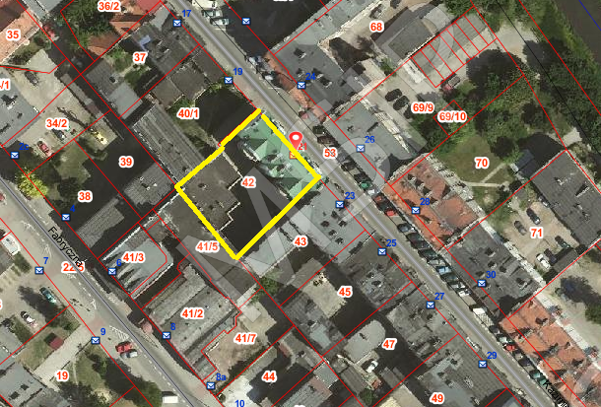**

***żródło: msip.kalisz***

**SĄSIEDZTWO I DOJAZD**

Budynek w którym usytuowany jest szacowany lokal mieszkalny położony jest   
w centralnej strefie miasta przy ulicy Kazimierza Pułaskiego. Najbliższe sąsiedztwo stanowią budynki wielorodzinne o podobnej architekturze oraz kamienice.

Dojazd do budynku drogą asfaltową główną.

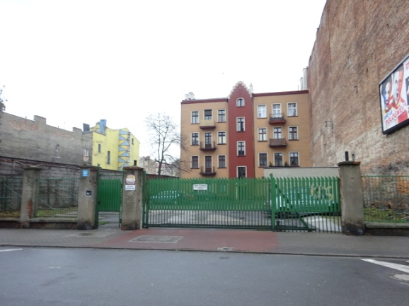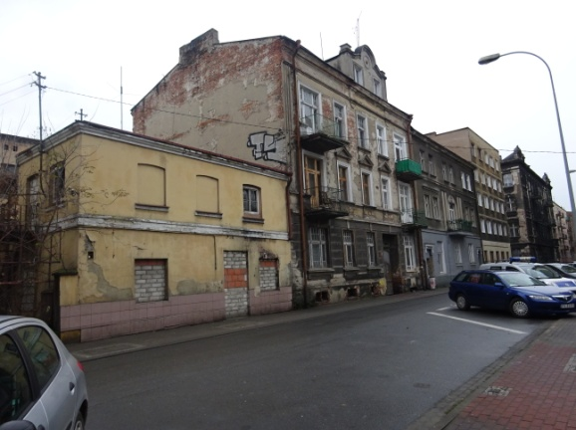

**OPIS BUDYNKU WIELORODZINNEGO W KTÓRYM USYTUOWANY JEST SZACOWANY**

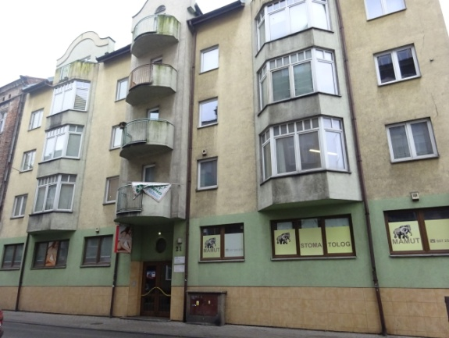Budynek mieszkalno - użytkowy trzypiętrowy z poddaszem użytkowym, podpiwniczony, zrealizowany w technologii tradycyjnej w roku 1999. Dach pokryty gontem. Stan techniczny budynku – dobry. Remonty i modernizacje przeprowadzane na bieżąco. Na parterze i piętrze znajdują sie lokale użytkowe, na pozostałych kondygnacjach lokale mieszkalne.

**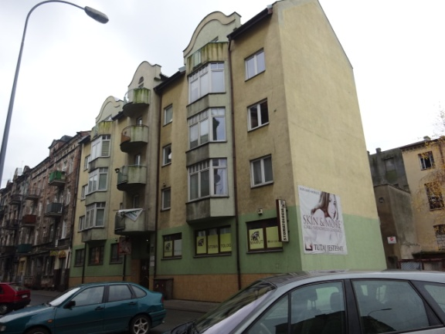**

**Widok budynku**

**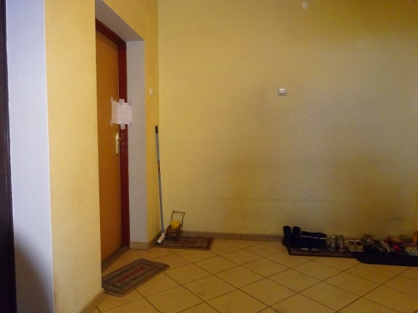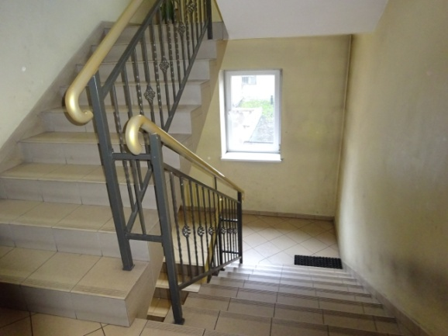**

**Klatka schodowa**

**OPIS LOKALU MIESZKALNEGO**

Lokal mieszkalny usytuowany jest na 3 piętrze w budynku czterokondygnacyjnym z poddaszem użytkowym.

POWIERZCHNIA UŻYTKOWA - 40,53 m²

Program użytkowy:

|  |
| --- |
| * pokój |
| * pokój |
| * kuchnia |
| * łazienka z wc |
| * p.pokój |

#### Opis wykończenia.

* Ściany gipsowane i malowane i fragmentami tapetowane
* posadzki betonowe wyłożone panelami podłogowymi w pokojach   
  i płytkami ceramicznymi w przedpokoju, kuchni, łazience
* okna PCV , drzwi płytowe typowe

Instalacje w lokalu:

* elektryczna,
* wodna ,
* kanalizacyjna,
* centralnego ogrzewania (z kotłowni wspólnej - piec gazowy)

Standard wykończenia lokalu – przeciętny. Lokal nie jest zamieszkały.

**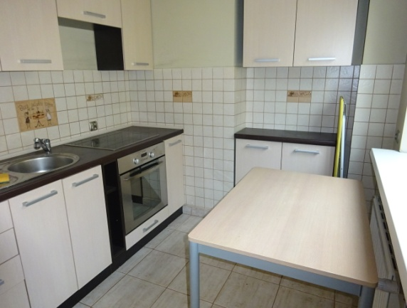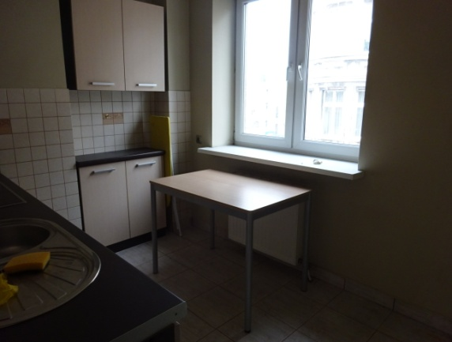**

KUCHNIA

**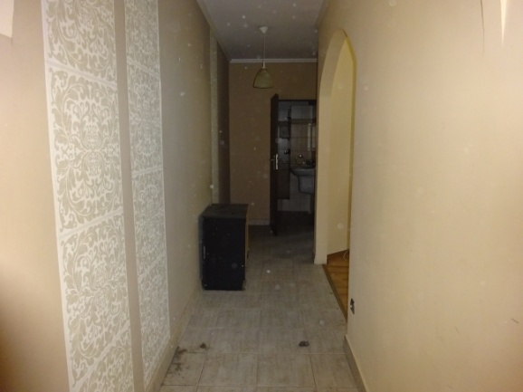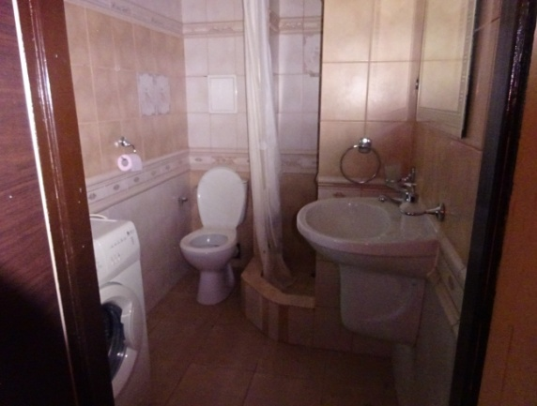**

PRZEDPOKÓJ ŁAZIENKA Z WC

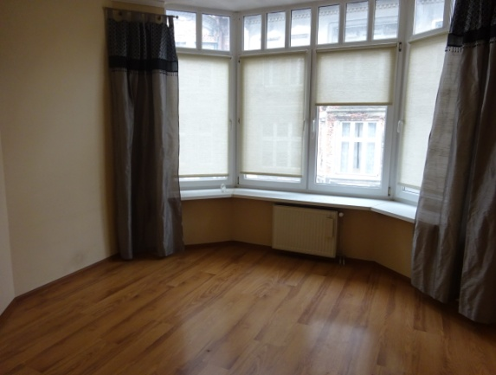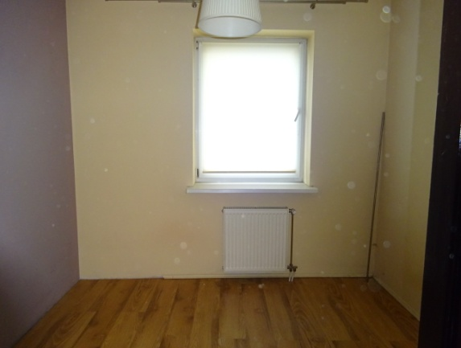

POKOJE

1. **PRZEZNACZENIE NIERUCHOMOŚCI**

Na dzień wyceny Miasto Kalisz nie ma obowiązującego planu zagospodarowania przestrzennego opracowanego dla terenu, na którym znajduje szacowana nieruchomość.

Według Studium Uwarunkowań i Kierunków Zagospodarowania opracowanego dla miasta Kalisza, podjętego uchwałą nr XXXVIII/543/2009 Rady Miejskiej Kalisza z dnia   
3 września 2009 r. nieruchomość położona jest na terenie zabudowy usługowej.

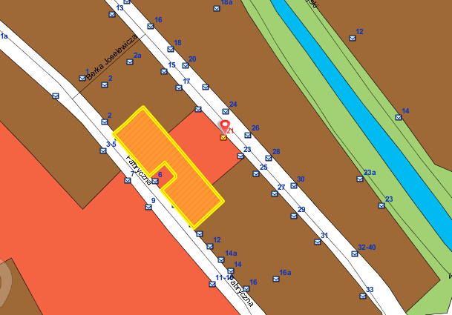

1. **ANALIZA RYNKU NIERUCHOMOŚCI**

W procesie wyceny przeanalizowano:

* Obszar – miasto Kalisz;
* Okres analizy cen transakcyjnych dwa lata wstecz od daty wyceny;
* Rynek wtórny nieruchomości lokalowych - mieszkalnych w strefie śródmiejskiej Miasta Kalisza

Kalisz jest miastem położonym w południowo-wschodniej części [województwa wielkopolskiego](http://pl.wikipedia.org/wiki/Wojew%C3%B3dztwo_wielkopolskie), nad rzeką [Prosną](http://pl.wikipedia.org/wiki/Prosna), w strefie wpływów trzech dużych ośrodków miejskich: Poznania, Łodzi i Wrocławia, z którymi posiada zadowalające połączenia komunikacyjne, kolejowe i autobusowe. Współtworzy, wraz z [Ostrowem Wielkopolskim](http://pl.wikipedia.org/wiki/Ostr%C3%B3w_Wielkopolski) i zespołem [Skalmierzyc](http://pl.wikipedia.org/wiki/Skalmierzyce), [konurbację](http://pl.wikipedia.org/wiki/Aglomeracja_kalisko-ostrowska) i [okręg przemysłowy](http://pl.wikipedia.org/wiki/Kalisko-Ostrowski_Okr%C4%99g_Przemys%C5%82owy). Powierzchnia miasta wynosi 69,8 km2, którą zamieszkuje ok. 100 tys. mieszkańców.

Analizie poddano rynek wtórny lokali mieszkalnych położonych w budynkach wielolokalowych znajdujących się na terenie miasta Kalisza, szczególnie strefę centralną i pośrednią. W okresie badań przyjętym do analizy zanotowano znaczną ilość transakcji, rynek jest ustabilizowany i w związku z tym do obliczeń nie przyjęto trendu zmiany cen w czasie.

Największym zainteresowaniem wśród nabywców cieszą się mieszkania o powierzchni użytkowej do 45 m2. Za mały lokal trzeba mniej zapłacić, mimo iż cena jednostkowa może być i zazwyczaj jest wyższa niż w przypadku mieszkań większych.

Nienajlepsza sytuacja ekonomiczna większości społeczeństwa, brak stabilizacji finansowej powodują, że nabywcy wybierają lokale mniejsze, obawiając się wysokich comiesięcznych kosztów utrzymania dużych mieszkań. Łatwiej sprzedać lokal jedno-, dwupokojowy niż duży.

Największy wpływ na cenę ma oczywiście lokalizacja, im bliżej centrum tym na ogół drożej.

W standardzie wykończenia zwraca się uwagę na stan okien – czy szyby zespolone – szczelne czy jeszcze ramy drewniane skręcane oraz na podłogi (parkiet czy panele pcv lub wykładzina), posadzki w łazience i kuchni (płytki ceramiczne czy pcv), ściany z gładzią gipsową czy bez. Niski standard wykończenia obniża oczywiście wartość lokalu.

Dla inwestorów ważne jest również położenie lokalu na piętrze - najkorzystniejsze na pierwszym i drugim piętrze, parter i ostatnie piętro zwłaszcza w blokach bez windy – to najmniej korzystne nasilenie atrybutu.

Na podstawie analizy wyodrębniono następujący zbiór transakcji:

|  |  |  |  |  |  |  |
| --- | --- | --- | --- | --- | --- | --- |
| **Data transakcji** | **Ulica** | **Cena łączna działki i lok** | **Pu lokalu** | **Cena 1 mkw pu** | **Cena łączna**  **działek i lokalu** | **Piętro** |
| 2015-11-20 | Pułaskiego 11 | 119000 | 46,14 | 2579,11 | 119000 | 1 PIĘTRO |
| 2015-08-31 | Wał Staromiejski 12 | 71000 | 26,91 | 2638,42 | 71000 | 2 PIĘTRO |
| 2016-03-31 | Bankowa 5 | 105000 | 39,20 | 2678,57 | 105000 | 2 PIĘTRO |
| 2015-03-19 | Pułaskiego 26 | 140000 | 47,84 | 2926,42 | 140000 | 1 PIĘTRO |
| 2016-02-15 | Czaszkowska 8 | 140000 | 46,66 | 3000,43 | 140000 | 4 PIĘTRO |
| 2015-05-26 | Fabryczna 3-5 | 155000 | 46,81 | 3311,26 | 155000 | PARTER |
| 2016-09-06 | Wał Staromiejski 12 | 157000 | 46,90 | 3347,55 | 157000 | 1 PIĘTRO |
| 2016-07-21 | Piekarska 11 | 195500 | 57,50 | 3400,00 | 195500 | 2 PIĘTRO |

1. **WYBÓR PODEJŚCIA, METODY I TECHNIKI WYCENY ORAZ WSKAZANIE RODZAJU OKREŚLONEJ WARTOŚCI**
   1. **Rodzaj określonej wartości**

Dla potrzeb przedmiotowej wyceny określono wartość rynkową nieruchomości Wartość rynkowa przedstawia kwotę pieniężną, którą można uzyskać za nieruchomość sprzedawaną na rynku w okolicznościach spełniających wymagania jej definicji.

Zgodnie z art. 151 ust. 1 Ustawy o gospodarce nieruchomościami:

„Wartość rynkową nieruchomości stanowi najbardziej prawdopodobna jej cena, możliwa do uzyskania na rynku, określona z uwzględnieniem cen transakcyjnych, przy przyjęciu następujących założeń:

* strony umowy były od siebie niezależne, nie działały w sytuacji przymusowej oraz miały stanowczy zamiar zawarcia umowy,
* upłynął czas niezbędny do wyeksponowania nieruchomości na rynku i do wynegocjowania warunków umowy.”
  1. **Wybór podejścia, metody i techniki szacowania**

Do wyceny nieruchomości lokalowej zastosowano:

* podejście porównawcze
* metodę porównywania parami.

PODEJŚCIE PORÓWNAWCZE

Główną zasadą podejścia porównawczego jest porównywanie nieruchomości wycenianej, której cechy są znane z nieruchomościami podobnymi o znanych cechach i cenach, które były przedmiotem obrotu handlowego.

Wartość rynkowa szacowanej nieruchomości zależy od cen obiektów sprzedanych wcześniej i różnic poszczególnych cech rynkowych z nieruchomością wycenianą.

Tak więc podstawowym założeniem zastosowanej metody jest zasada porównywania obiektów parami, czyli obiektu wzorcowego o znanej cenie   
i cechach z obiektem szacowanym o znanych cechach lecz nie znanej cenie.

PROCEDURA POSTĘPOWANIA PRZY METODZIE PORÓWNYWANIA PARAMI

1. Określenie rynku lokalnego, na którym znajduje się wyceniana nieruchomość poprzez ustalenie jego rodzaju, obszaru i okresu badania cen transakcyjnych.
2. Ustalenie rodzaju i liczby cech rynkowych wpływających na poziom cen na rynku lokalnym wraz z określeniem wag cech rynkowych.
3. Podanie charakterystyki wycenianej nieruchomości z wyeksponowaniem jej cech rynkowych.
4. Wybór do porównań co najmniej trzech nieruchomości najbardziej podobnych pod względem cech rynkowych do nieruchomości stanowiącej przedmiot wyceny, których ceny są wiarygodne, z podaniem ich opisu i charakterystyki.
5. Utworzenie par porównawczych nieruchomości, w których cechy wycenianej nieruchomości porównuje się kolejno z cechami każdej z wybranych nieruchomości.
6. Wyliczenie poprawek stanowiących wynik uwzględnienia różnicy cech   
   i przypisanych im wag pomiędzy nieruchomością wycenianą   
   a nieruchomościami wybranymi.
7. Określenie wartości nieruchomości z każdej pary porównawczej jako ceny transakcyjnej skory­gowanej o sumę poprawek.
8. Ostateczne określenie wartości nieruchomości wycenianej jako średniej arytmetycznej z wartości uzyskanych z porównań w poszczególnych parach lub średniej ważonej, jeśli wiarygodność otrzymanych wyników jest zróżnicowana.
9. **OBLICZENIE WARTOŚCI PRZEDMIOTU WYCENY**
   1. **Obliczenie wartości rynkowej**

W okresie monitorowania rynku lokalnego odnotowano 8 nieruchomości podobnych, stanowiących przedmiot prawa własności. W zbiorze tym –określono:

|  |  |
| --- | --- |
| Ceny:  Cena minimalna = 2 579,11 zł  Cena maksymalna = 3 400,00 zł  DELTA = 820,89 zł  Liczba próbek = 8  Liczba porównań = 3  Odchylenie standardowe = 336,48 | Rozkład normalny (funkcja Gaussa-Laplace'a)  Cena 1 mkw  3 400  3 300  3 200  3 100  3 000  2 900  2 800  2 700  2 600  Liczba transakcji  3 089,432 |

_cechy

Z przedstawionego zbioru 10 cen transakcyjnych do porównań wybrano 3 nieruchomości zbliżone do obiektu wycenianego pod względem atrybutów cenotwórczych.

|  |  |  |  |  |  |
| --- | --- | --- | --- | --- | --- |
| **Nr** | **Data transakcji** | **Lokalizacja,**  **ulica** | **Powierzchnia użytkowa** | **Cena jednostk.**  **[zł/m2]** | **Opis nieruchomości** |
| 1 | **2015-05-26** | **Fabryczna 3-5/1** | **46,81** | **3311,26** | Lokal usytuowany na parterze w budynku wielorodzinnym, wybudowanym na przełomie lat 60-70 XX wieku, składający się z 2 pokoi, kuchni, łazienki wc, p.pokoju, standard wykończenia - przeciętny |
| 2 | **2015-11-20** | **Pułaskiego 11/26** | **46,14** | **2579,11** | Lokal usytuowany na 1 piętrze w budynku wybudowanym na przełomie lat 60-70 XX wieku, składający się z 2 pokoi, kuchni, łazienki, wc, p.pokoju, standard wykończenia – niski |
| 3 | **2015-03-19** | **Pułaskiego 26/3** | **47,84** | **2926,42** | Lokal usytuowany na 1 piętrze w budynku wielorodzinnym wybudowanym na przełomie lat 60-70 XX wieku, składający się z 2 pokoi, kuchni, łazienki wc, p.pokoju, standard wykończenia – przeciętny |

**OPIS CECH RYNKOWYCH**

|  |  |  |
| --- | --- | --- |
| **Nazwa cechy** | **Skala opisu** | **Charakterystyka** |
| **Lokalizacja** | dobra | położenie w centralnej strefie miasta |
| zadowalająca | położenie na obrzeżach strefy centralnej miasta i strefie pośredniej |
| **Stan techniczny budynku** | dobry | Budynek murowany, maksymalnie 20 letni, modernizowany na bieżąco |
| zadowalający | Budynek murowany, starszy niż 20 letni, niezbędne remonty wykonywane na bieżąco |
| średni | Budynek murowany, starszy niż 20 letni, wymagający remontów i modernizacji |
| **Standard wykończenia** | podwyższony | materiały wykończeniowe standardowej jakości, dobra funkcjonalność pomieszczeń |
| przeciętny | materiały wykończeniowe przeciętnej jakości, dobra funkcjonalność pomieszczeń |
| niski | lokal do remontu |
| **Piętro** | korzystne | I i II piętro |
| średnio korzystne | III piętro |
| mało korzystne | parter i ostatnie piętra |
| **Powierzchnia lokalu** | mała | do 40 m2 |
| średnia | powyżej 40 m2 |

# **Tabele porównawcze**

Nieruchomość wyceniana X - Nieruchomość porównywana 3 311,26 PLN/mkw

|  |  |  |  |  |  |
| --- | --- | --- | --- | --- | --- |
| **Cechy rynkowe** | **Waga cechy [%]** | **Zakres kwotowy** | **Wartość cechy**  **(Nier. wyceniana)** | **Wartość cechy**  **(nier.por.)** | **Poprawki [zł].** |
| Położenie | 30 | 246,27 | dobre | dobre | 0,00 |
| Stan techniczny | 25 | 205,22 | dobry | zadowalający | 102,61 |
| Standard wykończenia | 25 | 205,22 | przeciętny | przeciętny | 0,00 |
| Piętro | 15 | 123,13 | średnio korzystne | niekorzystne | 61,56 |
| Powierzchnia | 5 | 41,04 | średnia | średnia | 0,00 |

Suma: 164,17

Nieruchomość wyceniana X - Nieruchomość porównywana 2 579,11 PLN/mkw

|  |  |  |  |  |  |
| --- | --- | --- | --- | --- | --- |
| **Cechy rynkowe** | **Waga cechy [%]** | **Zakres kwotowy** | **Wartość cechy**  **(Nier. wyceniana)** | **Wartość cechy**  **(nier.por.)** | **Poprawki [zł].** |
| Położenie | 30 | 246,27 | dobre | dobre | 0,00 |
| Stan techniczny | 25 | 205,22 | dobry | zadowalający | 102,61 |
| Standard wykończenia | 25 | 205,22 | przeciętny | niski | 102,61 |
| Piętro | 15 | 123,13 | średnio korzystne | korzystne | - 61,56 |
| Powierzchnia | 5 | 41,04 | średnia | średnia | 0,00 |

Suma: 143,66

Nieruchomość wyceniana X - Nieruchomość porównywana 2 926,42 PLN/mkw

|  |  |  |  |  |  |
| --- | --- | --- | --- | --- | --- |
| **Cechy rynkowe** | **Waga cechy [%]** | **Zakres kwotowy** | **Wartość cechy**  **(Nier. wyceniana)** | **Wartość cechy**  **(nier.por.)** | **Poprawki [zł].** |
| Położenie | 30 | 246,27 | dobre | dobre | 0,00 |
| Stan techniczny | 25 | 205,22 | dobry | zadowalający | 102,61 |
| Standard wykończenia | 25 | 205,22 | przeciętny | przeciętny | 0,00 |
| Piętro | 15 | 123,13 | średnio korzystne | korzystne | - 61,56 |
| Powierzchnia | 5 | 41,04 | średnia | średnia | 0,00 |

Wartości cząstkowe:

Wx-3311,26 = 3311,26+164,17 = 3475,43

Wx-2579,11 = 2579,11+143,66 = 2722,77

Wx-2926,42 = 2926,42+41,05 = 2967,47

Sposób obliczania wartości 1 m2

średnia arytmetyczna:

Wartość 1 mkw nieruchomości wycenianej: 3 055,22 zł

słownie: trzy tysiące pięćdziesiąt pięć zł. 22/100

###### Wartość rynkowa nieruchomości lokalowej nr 12 wynosi:

WR = 40,53 m2 x 3055,22 zł/m2 = 123 828,07 zł

przyjęto: **124 000 zł**

słownie: sto dwadzieścia cztery tysiące złotych

1. **WYNIK KOŃCOWY WYCENY WRAZ Z UZASADNIENIEM**

**WARTOŚĆ RYNKOWA NIERUCHOMOŚCI LOKALOWEJ – LOKAL MIESZKALNY NR 12 POŁOŻONY W KALISZU PRZY UL. KAZIMIERZA PUŁASKIEGO 21 WRAZ Z UDZIAŁEM W PRAWIE UŻYTKOWANIA WIECZYSTEGO GRUNTU I CZĘŚCIACH WSPÓLNYCH BUDYNKU WYNOSI**

**124 000 zł**

słownie: sto dwadzieścia cztery tysiące złotych

Oszacowana wartość odpowiada cenom, jakie uzyskano za podobne lokale na badanym terenie. Wartość 1 m2 stanowi najbardziej prawdopodobną cenę możliwą do uzyskania na rynku przy aktualnym sposobie użytkowania.

1. **KLAUZULE**

* Niniejszy operat szacunkowy sporządzony został zgodnie z przepisami prawa.
* Biegły nie ponosi odpowiedzialności za wady ukryte przedmiotu wyceny, których występowania nie mógł stwierdzić przy wykonywaniu oględzin lokalu ani też na podstawie przedstawionej dokumentacji prawnej.
* Przedstawione dokumenty i zawarty w nich stan prawny uznano za wiarygodne i nie były one przedmiotem odrębnego dochodzenia.
* Rzeczoznawca nie ponosi odpowiedzialności za wykorzystanie operatu do innego celu niż podany w pkt. 1.4. “Cel wyceny”
* Operat jest pracą autorską i jego publikacja w całości lub w częściach bez zgody autora jest zabroniona.
* Wartość rynkowa określona w niniejszym operacie szacunkowym nie zawiera podatku VAT.
* Operat szacunkowy może być wykorzystywany do celu, dla którego został sporządzony przez okres 12 miesięcy od daty jego sporządzenia, chyba, że wystąpiły zmiany uwarunkowań prawnych lub istotne zmiany czynników, o których mowa w Art. 154 Ustawy o gospodarce nieruchomościami.

1. **ZAŁĄCZNIKI**

* Odpis zwykły z księgi wieczystej nr KZ1A/00076401/2.
* Wypis z kartoteki lokali.